第二节 自然地理环境的差异性
第1课时

●从容说课
地理环境的整体性是相对的，而差异性才是绝对的。地球表面不可能找到两个完全相同的地区，只有相似的地区。地理环境的差异性体现在不同的空间尺度上，可以是地域性的，也可以是全球性的。教材主要剖析了陆地环境的地域分异规律，主要表现在三个方向上的变化。其中从赤道到两极的地域分异规律和从沿海到内陆的地域分异规律都属于水平方向上的分异规律，还有山地的垂直地域分异规律。该部分内容较为抽象，教师教学时可选取恰当的视听资料来帮助学生建立感性认识，以更好地理解陆地环境的地域分异规律。如教学“从赤道到两极的地域分异规律”时，可选取我国南北向的大铁路——京九线沿途景观的变化让学生体会这种景观的过渡是由热量的变化而引起的，教学“从沿海到内陆的地域分异规律”时，可选取我国东西向的大铁路——陇海线沿途景观的变化，使学生理解从森林—草原—荒漠的景观变化是由于水分的差异而引起的。在教学“山地的垂直地域分异规律”时，可选取不同纬度、不同海拔高度的山体在一起比较，引导学生讨论：为什么这些山体的垂直带谱丰富程度相差很大？最后得出结论，山地的垂直地域分异规律跟山地的高度以及山地所处的纬度有关，并深刻理解这种现象的地理成因。通过本节内容的学习，使学生初步学会立体、动态地分析地理事物之间的内在联系。
●三维目标
知识与技能
1.懂得地域差异在自然地理环境中是普遍存在的。
2.了解区域差异有不同的空间尺度，能用地图解释陆地上不同的自然带。
3.会分析地域分异规律的形成和表现。
4.了解人类怎样利用地域分异规律。
过程与方法
1.自主学习，读图分析讨论法。
2.探究与活动，理解地理环境的差异性。
3.利用景观图片分析地理环境的差异性。
情感、态度与价值观
树立地理环境的差异性无处不在的思想，因此在利用自然中要做到因地制宜。
●教学重点
1.地理环境的差异性的空间尺度。
2.地理环境的差异性的变化规律。
●教学难点
陆地环境的地域性分异规律。
●教具准备
多媒体课件、景观图片
●课时安排
2课时

第1课时

●教学过程
［新课导入］
［复习提问］
1.自然地理环境的整体性产生的根本原因？
答：地理要素间进行着物质与能量的交换。
2.自然地理环境的两个整体功能是什么？
答：生产功能和平衡功能。
3.自然地理环境整体性的两个表现是什么？
答：自然地理环境具有统一的演化过程、地理要素的变化会“牵一发而动全身”。
(出示景观图片“西双版纳热带雨林”和“内蒙古草原”)（经济发达地区的教师也可将不同学生在旅游中所看到的不同的自然风光、自然景观作对比）
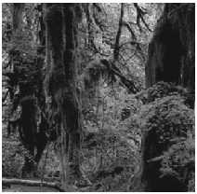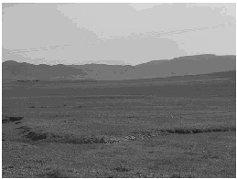
师：这两幅风光迥异的图片说明了自然地理环境具有什么特点？
生：自然地理环境具有差异性。
师：对。我们刚刚学习了地理环境的整体性，但自然地理环境还具有另一个特点——差异性。
（板书）第二节 自然地理环境的差异性
［教师精讲］
师：从整体上看，全球的地理环境是一个统一的整体，但上面两幅图的差异又说明了这样一个问题：地球表面各地之间又存在着明显的地域差异。事实上，地域差异在自然地理环境中是普遍存在的，自然地理环境中只有相似的区域，但不可能存在两个自然状况完全相同的区域。
(出示图片“五带的划分”)
师：这反映了自然地理环境中哪个因素在空间上的分异？
生：温度。
师：这种分异的尺度范围是什么？
生：全球性的尺度。
师：对。我们在旅行中所感受到的其他地区和我们家乡的差异所体现的是陆地环境的地域分异，这种地域分异的规模比全球性的地域分异规模小。
（提问）陆地上为什么会形成不同的气候类型？
生：由于各地所处的纬度位置、海陆位置不同，所产生的热量和水分的组合不同，因此形成了不同的气候类型。
师：请说一说，西双版纳的热带雨林中动物、植物都有着怎样的特点。
（生讨论，师总结）在热带雨林中，长年高温多雨，植被常绿，树种繁多，层次复杂，生长茂盛，林内藤本植物纵横交错，附生植物随处可见。森林中的动物种类丰富多样，但茂密的森林使动物行走不便，因而地面上几乎没有善长奔走和长跑的动物，而多营巢树栖、攀缘生活、耐湿热的动物。
师：那么在内蒙古大草原上动、植物又有着怎样的特点呢？
（生讨论，师总结）在内蒙古大草原上，典型植被为草类，耐干旱，根系发达。草原开阔而平坦，动物善于奔跑以逃生或捕食。
师：从对以上分析知道，自然地理环境有着明显的地域差异性，但在某一地域范围内又表现为景观上的一致性，自然环境的整体性和差异性是辩证统一的。
(出示图片“世界陆地自然带的分布”)
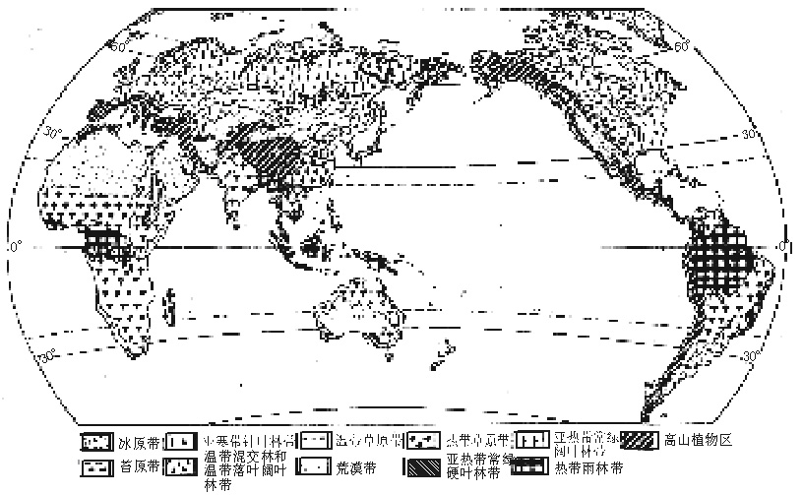
师：请同学们结合刚才的分析并观察这幅图片，归纳出“自然带”的概念。
生：在陆地上，由相应的气候、植被和土壤共同形成了一种地域组合，在空间上具有一定宽度、呈带状分布的现象。
师：很好。从这幅图上我们可以看出，陆地自然带的分布是有规律的。
(出示图片“热带雨林景观”和“苔原景观”)
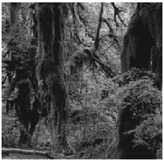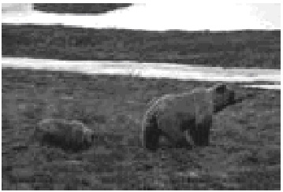
师：请分析造成这两种景观差别的主要因素是什么，为什么。
生：热量因素。从赤道到两极太阳辐射逐渐递减，热带雨林分布在赤道地区，苔原分布于高纬度的寒冷地区。
师：对。受这种热量由赤道向两极递减的影响，地表景观和自然带沿纬度变化的方向，从赤道到两极有规律地更替。请同学们仔细观察图5.6，找一找哪些自然带横穿整个陆地？说一说在低、中、高不同纬度自然带的分布有何特征？
生：苔原带、针叶林带、热带雨林带都是横穿整个陆地的。
师：这三个自然带的分布有什么规律？
生：苔原带和针叶林带在高纬度地区，热带雨林带分布在低纬度地区。
师：自然带在中纬度地区的分布有着怎样的特点？为什么？
生：在中纬度地区主要是受到海陆分布的影响。自然带并不像低纬度和高纬度地区那样横穿整个陆地，而是在大陆东岸、西岸和内部形成了三种不同的组合。
师：对。请同学们仔细观察“世界陆地自然带分布图”，说一说在中纬度大陆东岸自然带的组合类型。
生：在中纬度大陆东岸纬度从低到高依次是亚热带常绿阔叶林带、温带落叶阔叶林带、针阔混交林带。
师：在中纬度大陆西岸自然带有着怎样的分异规律？
生：在大陆西岸纬度从低到高依次为亚热带常绿硬叶林带、温带落叶阔叶林带。
师：对。请同学们看“世界陆地自然带分布图”并回忆气候的相关知识，思考：亚热带常绿硬叶林带对应着什么气候类型？它和同纬度的大陆东岸自然带类型的区别是什么？
生：亚热带常绿硬叶林带是在地中海气候下发育的植被类型，而同纬度大陆东岸是亚热带常绿阔叶林带。
师：那么请大家思考，为什么会出现这种差别呢？
生：大陆东西两岸气候类型不同。
师：具体说有何不同呢？
生：地中海气候夏天炎热干燥，冬天温和多雨；亚热带季风气候夏天高温多雨，冬天寒冷干燥。
师：不错。（出示图片亚热带常绿硬叶林代表植物——橄榄的叶子和果实特征，和亚热带常绿阔叶林树种外表特征作分析比较）
师：请大家观察比较这两种气候下生长的植被，在外在特征上有何不同？讨论：它们各自是怎样适合气候的？
（生讨论，师总结）地中海气候夏天炎热干燥，植物为了减少蒸腾作用大量散失水分，所以为了适应这种气候，硬叶林带的植物通常皮厚叶小，表面有腊质，果实的皮也较厚；亚热带常绿阔叶林植物的叶片较大，表面也无腊质，原因是这里的气候特征是雨热同期，植物有足够的水分供应蒸腾作用。
师：中纬度的大陆内部又有着怎样的组合类型呢？
生：有着两种组合。中部的亚热带和温带荒漠带、两侧的热带草原和温带草原。
师：对。这种从赤道向两极的地域分异是以热量为基础的，当然也有水分条件的参与。
●板书设计查字典地理网http://dili.chazidian.com


